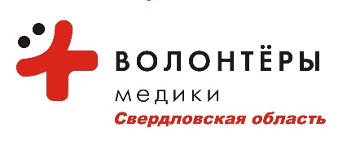

ИНФОРМАЦИОННОЕ ПИСЬМО
II областной конкурс
«Доброволец в сфере охраны здоровья населения Свердловской области – 2022»

В целях популяризации добровольческого движения в сфере охраны здоровья на территории Свердловской области, в соответствии с приказом Министерства здравоохранения Свердловской области от 11.11.2022 № 2584-п «О проведении II областного конкурса «Доброволец в сфере охраны здоровья населения в Свердловской области – 2022» проводится II областной конкурс «Доброволец в сфере охраны здоровья населения Свердловской области – 2022».
Цель Конкурса – выявление и поддержка лучших добровольческих (волонтерских) практик в сфере охраны здоровья населения в Свердловской области.
Прием заявок: с 14 ноября 2022 года по 5 декабря 2022 года по e-mail: ekb@volmedic.com с пометкой «Конкурс волонтеров».
Подведение итогов и награждение победителей Конкурса проводится в рамках Торжественного приема Министерства здравоохранения Свердловской области победителей II областного конкурса «Доброволец в сфере охраны здоровья населения Свердловской области – 2022».
Конкурс проводится:
- для физических лиц, реализующих социальные проекты (инициативы) в сфере охраны здоровья на территории Свердловской области в 11 номинациях;
- для добровольческих (волонтерских) организаций, осуществляющих деятельность в сфере охраны здоровья, в 2 номинациях.
Номинации конкурса:
- Волонтеры колл-центров медицинских организаций
- Волонтеры медицинских организаций
- Волонтеры гуманитарной помощи
- Волонтеры профилактики и здорового образа жизни
- Волонтеры первой помощи
- Волонтеры-спасатели
- Волонтеры инклюзии
- Волонтеры паллиативной помощи
- Волонтеры проектов «Добро в село», «Добро в город»
- Организаторы добровольческой деятельности в сфере охраны здоровья
- Волонтеры донорства
- Добровольческие объединения в сфере охраны здоровья
- Школьные отряды волонтеров-медиков
Положение о проведении II областного конкурса «Доброволец в сфере охраны здоровья населения в Свердловской области – 2022» прилагается.
По организационным вопросам участия в конкурсе обращаться к ведущему специалисту отдела территориального развития Министерства здравоохранения Свердловской области Медведевой Валерии Игоревне, тел. (343) 312-00-03 (доб. 727).
По вопросам оформления и отправки заявок обращаться в Оргкомитет к Кузьменко Светлане Романовне, тел. 8 (922) 144-42-07.
ОРГКОМИТЕТ

